Relatório Técnico para o
Desenvolvimento da Plataforma de Jogos
da Unidade Curricular de Fundamentos
de Desenvolvimento de Software
André Kovtun 1250758, Diogo Moreira 1251752, Diogo Reis 1250895,
Gonçalo Matos 1241270

Grupo: 1
Turma: 1DA
Resumo: Neste relatório será apresentada a forma como o nosso projeto vai ser desenvolvido e também como serão as suas funcionalidades. Esta plataforma será escrita numa linguagem de programação orientada em C++. Para melhor compreensão do sistema, incluimos vários diagramas que ilustram o funcionamento do software e a forma como as diferentes identidades se relacionam entre si, desde o funcionamento do Menu até a lógica de cada jogo.
1 Introdução
O tema do nosso projeto consiste numa plataforma que inclui três jogos diferentes: Blackjack, Maior ou Menor e o Jogo do Galo. Cada um destes jogos possui as suas próprias regras e mecânicas de funcionamento.
O Sistema também incluirá um mecanismo de classificações individual para cada jogo, podendo encontrá-lo no Menu Principal. Os jogos podem ser jogados ilimitadamente, tendo como único requisito que o utilizador tenha a sessão iniciada.
Neste relatório, documentamos a estrutura desta plataforma através de vários diagramas tais como:
- Diagrama de Domínio;
- Diagrama de Casos de Uso;
- Especificações Técnicas;
- Digramas de Sequência.

2 Modelo de Domínio
Na Figura 1 é apresentada a estrutura lógica da plataforma e as entidades que a compôem.

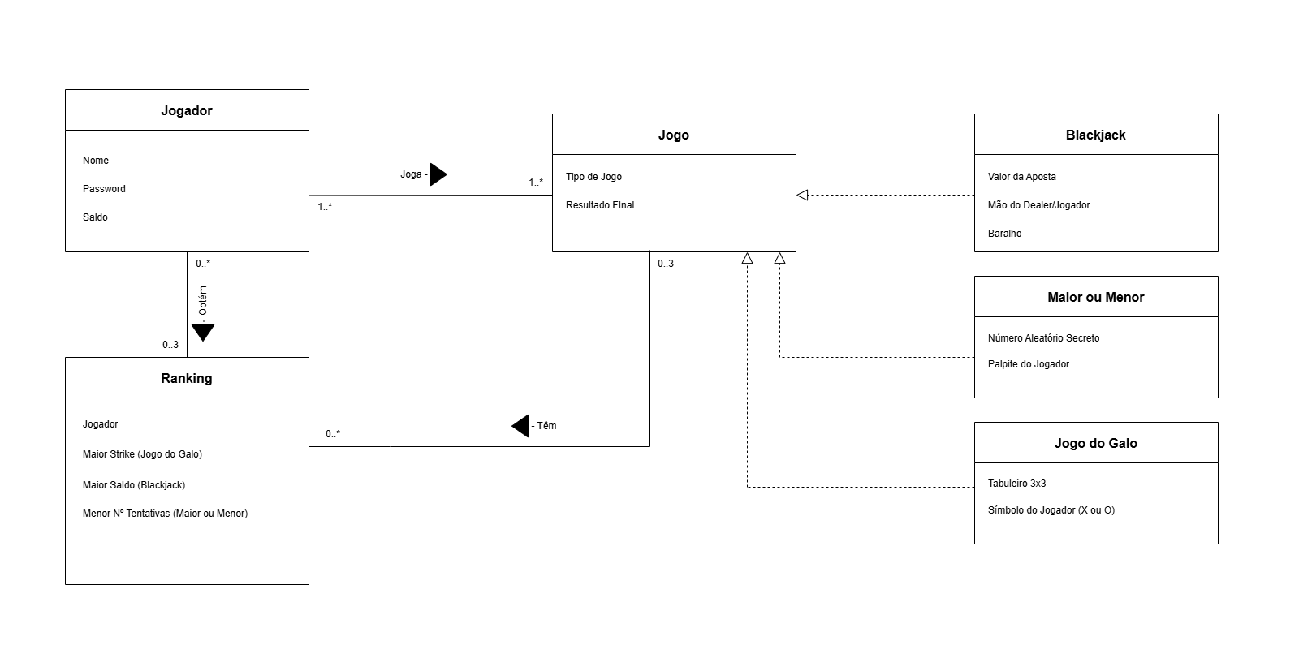
Figura 1 - Diagrama de Domínio da Plataforma

3 Análise de Requisitos
Nesta secção teremos as funcionalidades da plataforma do ponto de vista do utilizador.

3.1 Diagrama de Casos de Uso
Este diagrama serve para mostrar as funcionalidades principais do sistema sob o ponto de visto do utilizador. Podemos ver este diagrama na Figura 2.

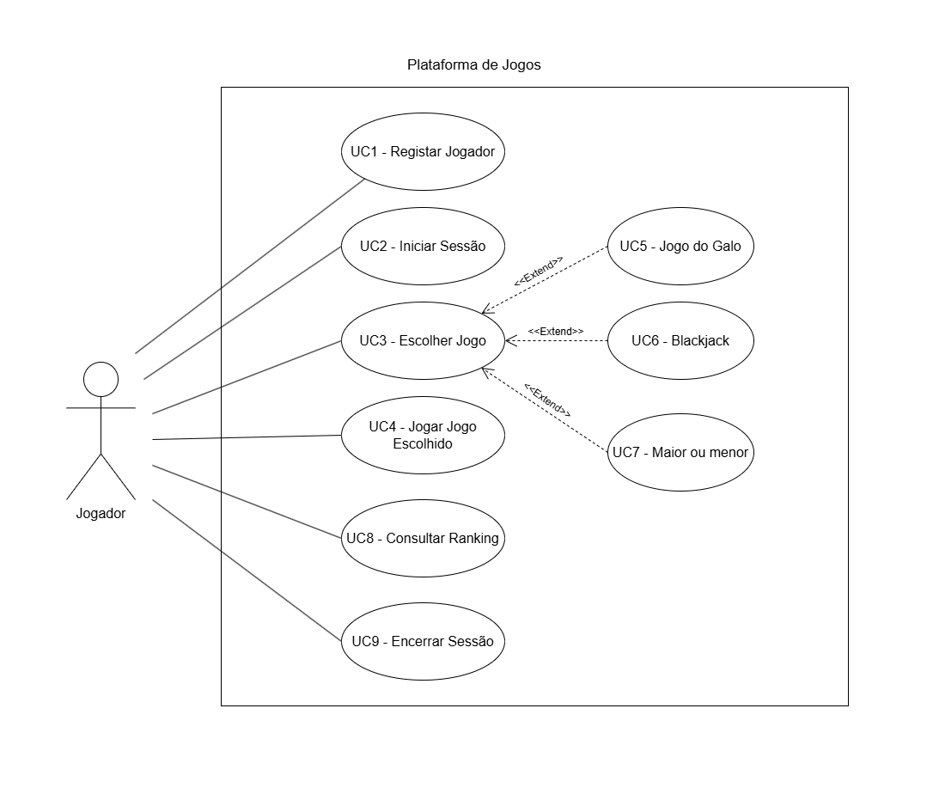
Figura 2 - Diagrama de Casos de Uso da Plataforma de Jogos.

3.2 Especificações dos Casos de Uso
Para garantir que cada funcionalidade é implementada corretamente, abaixo apresentam-se as tabelas com os detalhes do funcionamento das ações das mesmas.

3.2.1 Gestão de Utilizadores

Aqui serão mostrados detalhadamente os processos para o acesso à plataforma. De entre elas estão incluidas as especificações para a criação de uma nova conta, e o encerramento da mesma nas tabelas abaixo UC1 e UC9.

Especificação: UC 1 - Registar Jogador

Descrição | Adicionar um jogador novo ao sistema
Pré-Condição | O utilizador não deve ter uma sessão iniciada.
Pós-Condição | Conta criada com saldo e recordes a zero.
Caminho Principal | 1. O jogador insere os dados (Username e Password)  2. O jogador confirma o registo  3. O sistema valida se o Username já existe.  4. O sistema armazena os dados do novo Jogador  5. O sistema retorna sucesso e permite o Login
Caminho Alternativo | 1. Jogador já existente  2. Credenciais erradas  3. O sistema retorna o erro ao utilizador

Especificações: UC 9 – Encerrar Sessão

Descrição | Terminar a sessão atual e garantir que todos os ganhos e recordes são gravados no sistema
Pré-Condição | O jogador deve ter a sessão iniciada
Pós-Condição | O progresso é guardado e o utilizador é redirecionado para o ecrã inicial
Caminho Principal | 1. O jogador seleciona a opção "Sair" ou "Encerrar Sessão"  2. O sistema solicita confirmação  3. O jogador confirma a sua escolha  4. O sistema executa a função de Guardar Progresso  5. O sistema volta ao ecrã de Login
Caminho Alternativo | 1. O jogador nega a confirmação de “Sair”  2. O sistema mantém o utilizador no Menu Principal
3.2.2 Lógica e Execução de Jogos

Nesta secção vamos encontrar as interações especificadas da plataforma. Estes vão mostrar desde o momento em que o utilizador escolhe o jogo, até à execução das regras específicas para cada um. Podemos encontrar estas em UC4, UC5, UC6 e UC7.

Especificações: UC 4 – Jogar Jogo Escolhido
Descrição | Jogar o jogo escolhido no menu
Pré-Condição | Escolher o jogo e selecioná-lo
Pós-Condição | Abre a aba do jogo escolhido
Caminho Principal | 1. O sistema recebe a opção escolhida do jogador  2. O sistema inicia a classe do jogo respetivo (Jogo do Galo, Blackjack, Maior ou Menor)  3. O sistema carrega as variáveis necessárias do perfil do jogador  4. O sistema passa o controlo para o jogador jogar
Caminho Alternativo | 1. O Sistema deteta um input incorreto no menu e mantém o utilizador no ecrã de escolha do jogo  2. O jogador pode selecionar para Sair da plataforma

Especificações: UC 5 – Jogo do Galo
Descrição | Realizar uma partida de Jogo do Galo contra a IA
Pré-Condição | O jogador deve estar com a sessão iniciada
Pós-Condição | O contador de vitórias é incrementado em caso de vitória
Caminho Principal | 1. O sistema gera o tabuleiro vazio  2. O jogador seleciona um espaço livre  3. O sistema valida e coloca o símbolo 'X'  4. A IA joga o símbolo 'O'  5. O sistema verifica se houve vitória ou empate  6. O sistema encerra a partida e guarda o resultado
Caminho Alternativo | 1. Caso espaço esteja ocupado o sistema impede a jogada e pede uma nova posição  2. Se houver um empate o sistema finaliza sem alterar as estatísticas do jogador

Especificações: UC 6 – Blackjack
Descrição | Jogar Blackjack com saldo do jogador
Pré-Condição | O jogador deve ter saldo disponível maior que zero
Pós-Condição | O saldo do jogador é atualizado de acordo com a vitória ou a derrota
Caminho Principal | 1. O Jogador define o valor da aposta  2. O sistema retira o valor do saldo temporariamente  3. O sistema distribui as cartas  4. O Jogador decide entre “Pedir”, “Parar”, “Double”  5. O sistema revela a mão do Dealer  6. O Dealer pega em mais cartas até chegar a >=17  6. O sistema paga o prémio (caso for vitória), encerra (em caso de derrota) e devolve a aposta (caso de empate)
Caminho Alternativo | 1. Saldo insuficiente, o sistema impede o jogador de apostar  2. Se o jogador ou o Dealer tiver >21 o sistema declara derrota imediata a quem possui essa mão

Especificações: UC 7 – Maior ou Menor
Descrição | Adivinhar número aleatório
Pré-Condição | O jogador deve estar autenticado
Pós-Condição | O High Score é alterado conforme a streak do jogador
Caminho Principal | 1. O sistema gera um número secreto aleatório entre 1 e 100  2. O jogador introduz um palpite de qual número possa ser  3. O sistema incrementa o contador de tentativas  4. O sistema compara o palpite com o número secreto  5. O Sistema informa se o número secreto é "Maior" ou "Menor" que o palpite  6. Os passos 2 a 5 repetem-se até o palpite ser igual ao número secreto  7. O sistema valida o acerto e exibe o total de tentativas
Caminho Alternativo | 1. O sistema avisa que o número é inválido  2. O sistema não incrementa a tentativa e pede novo palpite

3.2.3 Consulta de Classificação

O sistema também vai disponibilizar uma funcionalidade de consultar a classificação e deste modo poderá ver o seu desempenho perante outros utilizadores. Esta pode ser encontrada na tabela da UC8.

Especificações: UC 8 – Consultar Ranking
Descrição | Mostrar lista dos melhores jogadores para cada jogo
Pré-Condição | O jogador deve estar no menu principal
Pós-Condição | Aparece o menu dos três jogos e em seguida a lista com os jogadores
Caminho Principal | 1. O Utilizador seleciona a opção "Ver Ranking"  2. O sistema apresenta um sub-menu com as opções: Blackjack, Jogo do Galo e Maior ou Menor  3. O jogador seleciona o jogo pretendido  4. O sistema acede à base de dados e ordena os jogadores pelo critério desse jogo  5. O sistema exibe a lista dos melhores 10 jogadores  6. O jogador solicita o regresso ao Menu Principal
Caminho Alternativo | 1. O sistema informa que não foi possível carregar os dados  2. O sistema retorna ao Menu Principal

4 Diagramas de Sequência
Nesta secção mostramos o comportamento do sistema com o jogador/utilizador. Os diagramas abaixo detalham a troca de informação durante a execução das tarefas principais.

4.1 Menu Principal
Na Figura 3 está representado um fluxograma do funcionamento do sistema perante as decisões do utilizador.

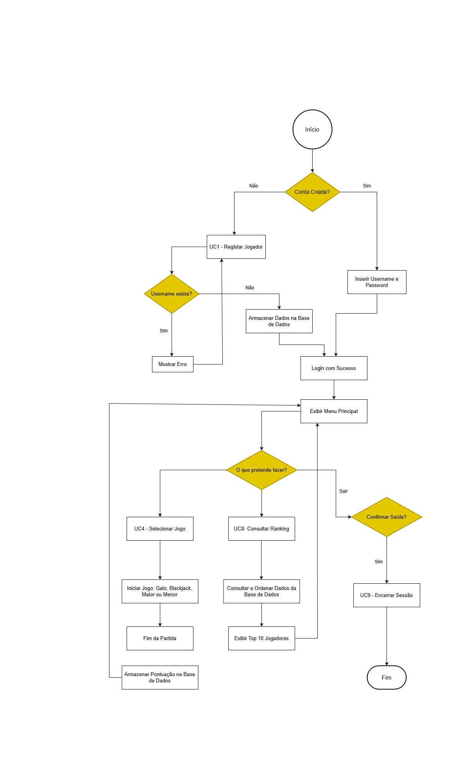
Figura 3 – Diagrama de sequência do Menu Principal

4.2 Jogo Blackjack
Neste diagrama da Figura 4 podemos ver a lógica de distribuição das cartas e no sistema de apostas. São representados os ciclos de decisão do jogador e a resposta do Dealer.

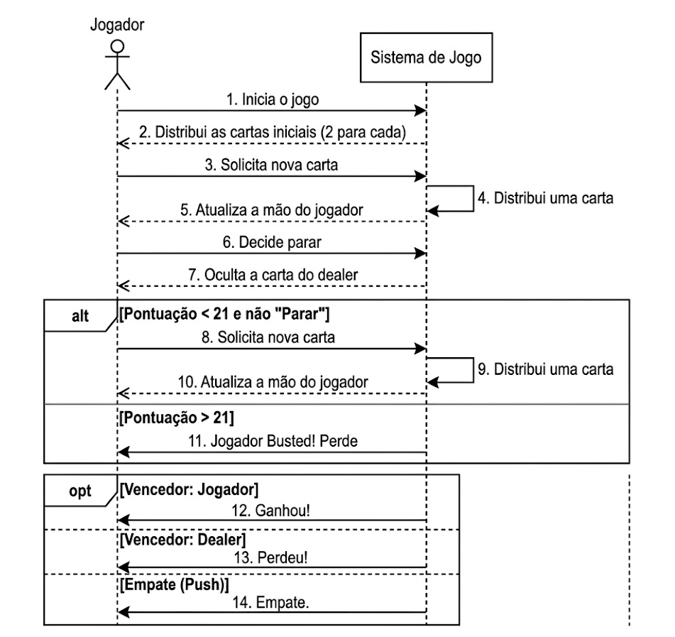
Figura 4 – Diagrama de Sequência do Jogo Blackjack

4.3 Jogo do Galo
Este diagrama da Figura 5 ilustra a gestão do tabuleiro 3x3 e também da forma como será feita a escolha das posições.

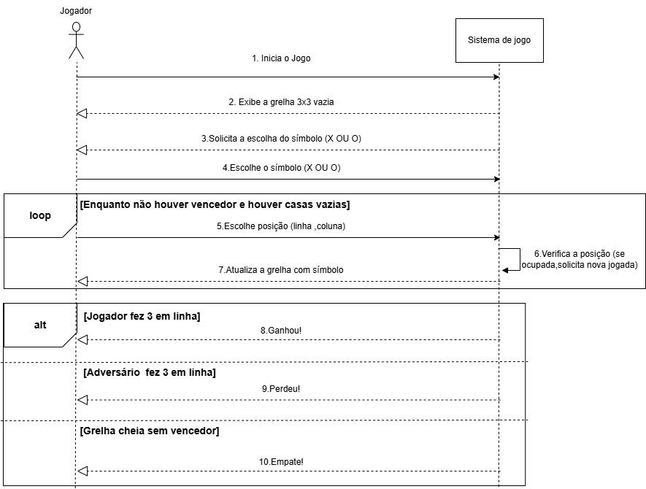
Figura 5 – Diagrama de Sequência do Jogo do Galo

4.4 Jogo Maior ou Menor
Na Figura 6 podemos ver a dinâmica do jogo Maior ou Menor e como o sistema processa as tentativas do utilizador. Este compara o número gerado aleatóriamente com o do jogador e dá o feedback ao mesmo.

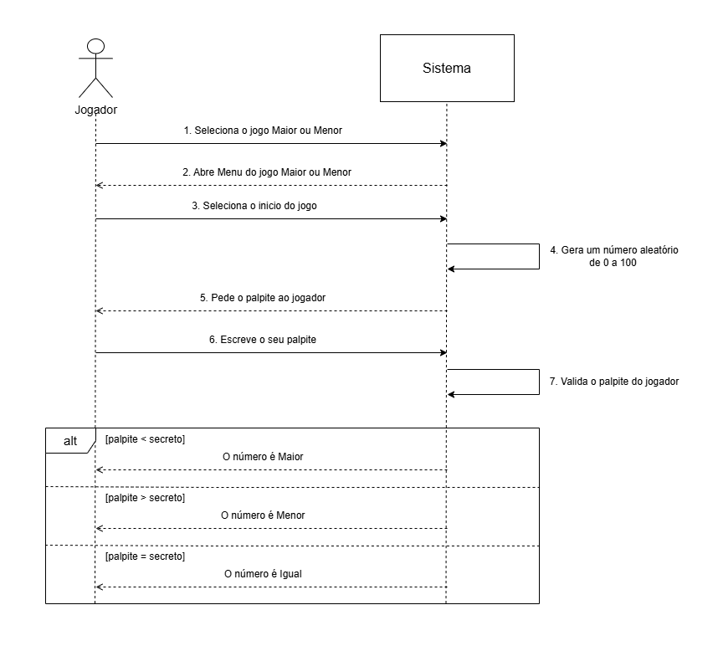
Figura 6 – Diagrama de Sequência do Jogo Maior ou Menor

5 Conclusão
Com este trabalho, definimos toda a estrutura e a lógica da nossa plataforma. Mostramos esta através dos diversos diagramas servindo assim de base para a implementação final em linguagem C++ orientada a objetos, garantido que no final o programa cumpre todas as indicações e requisitos.

